周一正式推出！港币-人民币双柜台模式实施！
来源：中国基金报
此前，据香港交易所公告，6月19日（也就是周一）在香港证券市场推出”港币-人民币双柜台模式”及双柜台庄家机制。
什么是“双柜台模式”？简单地说，大家可以用人民币买港股了！同一只上市公司股票可以用港币计价也可以用人民币计价，投资人既可以选择用港币购买也可以用人民币购买。
“双柜台模式”即港股市场设立港币和人民币两个柜台，分开交易两种货币股票，允许投资者跨柜台自由转换以缩小价差，同时引入做市商(庄家)机制以解决流动性问题。也就是说，同一只上市公司股票可以用港币计价也可以用人民币计价，投资人既可以选择用港币购买也可以用人民币购买这只股票。
据了解，持有“双柜台”的发行人能够为投资者提供不同交易货币选择，以及开拓人民币交易的新潜在渠道。由交易所指定的双柜台证券可以引入庄家以提供流动性并缩小港币与人民币柜台之间的价格差异。值得一提的是，增设人民币柜台也无需向港交所支付任何费用。
据港交所公告，6月9日新增3只双柜台证券。加上6月5日公布的首批21只双柜台证券，截至目前，已有24只证券将由香港交易所指定为双柜台证券，自双柜台模式推出起生效。
其中包括恒生银行、新鸿基地产、商汤-W、吉利汽车、华润啤酒、香港交易所、腾讯控股、中国海洋石油、中国移动、联想集团、快手-W、友邦保险、小米集团-W、安踏体育、李宁、中银香港、美团-W、京东健康、京东集团-SW、百度集团-SW、阿里巴巴-SW、比亚迪、中国平安和长城汽车。
双柜台证券名单如下：
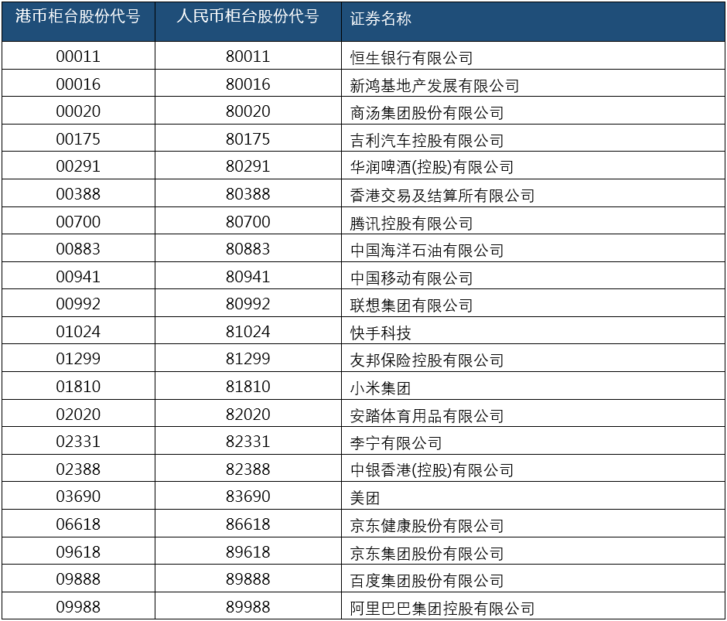
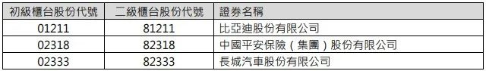
香港交易所还披露，以下9个交易所参与者已获授双柜台庄家（“DCMM”）执照，可于双柜台模式推出后于相应的双柜台证券进行庄家活动或提供流通量活动。
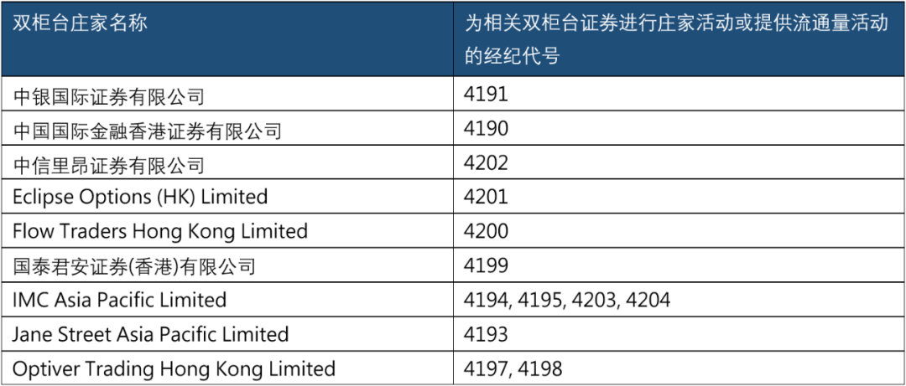
香港交易所集团行政总裁欧冠升表示：“双柜台模式的推出是香港资本市场发展的又一重要里程碑，不仅将为发行人和投资者提供更多交易选择，也将丰富我们的人民币产品生态圈，巩固香港作为全球最大离岸人民币中心的地位，进一步推动人民币国际化。我衷心感谢所有支持我们设计和推出这项重要举措的市场各方，我们期待与大家共同努力，建设一个真正丰富多元、流动性充裕和富有活力的面向未来的领先市场。”
中信证券表示，增设人民币交易柜台有利于降低持有人民币投资者投资港股的汇兑成本，短期有望吸引在港的离岸人民币流入，提升港股整体流动性及交易活跃度。此外，人民币柜台的开启也有助于推进人民币国际化，增加整体离岸人民币的投资渠道。当前已有多国宣布可以使用人民币结算跨国贸易，人民币柜台亦或受益于增量的离岸人民币对中国资产的配置需求。中长期维度，双柜台模式将有效缓解港股流动性不足的问题，推动优质公司的估值修复；若人民币柜台可纳入港股通交易机制下，境内投资者买卖人民币计价的港股便可规避换汇成本和汇兑损益风险，更为利好南向高频交易者。

